Муниципальное бюджетное учреждение дополнительного образования
Центр творчества «Радуга»
Муниципального образования Тимашевский район

Мастер-класс
на тему:
«Магнит-топиарий»

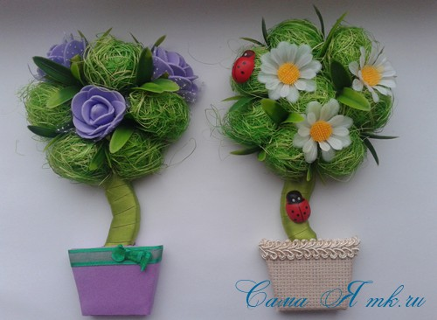

Подготовила
руководитель объединения «Природная мастерская»
педагог дополнительного образования
Дзюба Алла Георгиевна

станица Роговская
2020 год

Добрый день Уважаемые родители, учащиеся рада приветствовать Вас на моем мастер классе!

Я Дзюба Алла Георгиевна, работаю в Центре творчества «Радуга» педагогом дополнительного образования, художественной направленности и являюсь руководителем объединения «Природная мастерская». На занятиях мы работаем с природными материалами и шпагатом, с бросовым материалом, бумагой в технике квиллинг и папье-маше, совершенствуем умения изготавливать аппликации и панно из различного материала, делать декоративную работу изделия. Данный мастер-класс дает возможность изготовить нужный и красивый предмет магнит –топиарий дерево счастья, как вид ручного творчества, сувенир или вариант подарка .
Немного истории, Топиарий («Европейское дерево» или «Дерево счастья») — распространенное украшение интерьера в европейской флористике, последнее время получившее широкое распространение и в нашей стране. Символизирует достаток и благополучие в доме.
Топиарий – не копирует ни одно из деревьев, существующих в природе. При его создании возможно использование самых различных материалов и цветовых сочетаний. Для украшения декоративного деревца можно использовать цветы, кофейные зерна, ткань, сизалевое волокно, камушки, бусинки, ленточки, различные аксессуары из флористики или швейной фурнитуры. Всего не перечесть. Каких либо правил и требований к внешнему виду Топиарий нет. Все зависит от желаний и фантазии той волшебницы, в чьих руках рождается новое чудо. Приступим…
Тема: «Магнит- топиарий».
Цель:
-Изготовление топиария на магните своими руками.
Задачи:
-Развивать индивидуальные творческие способности, самостоятельность, трудолюбие.
-Воспитывать аккуратность, терпение, усидчивость, эстетический вкус
Оборудование и инструменты: образец работы педагога, технологические карты, картон (как основа), готовые заготовки из картона, клей или клеевой пистолет, ножницы, магнитики, фетр, фомиран- дополнительный декор (кружево, атласные ленты, бисер, бусинки, пайетки и т.д.)

Ход мастер-класса.

Фантазии полёт и рук творенье
С восторгом я держу в своих руках...
Не знает, к счастью, красота старенья,
Любовь к прекрасному живёт в веках.

Уют в доме создают не дорогие вещи, а маленькие мелочи, сделанные своими руками. Оригинальные маленькие магниты-топиарии на холодильник в виде небольших деревьев станут отличными подарками к любому празднику! Хочу поделиться с Вами мастер-классом по изготовлению магнитика-топиария на холодильник.
Вам понадобятся:
плотный гофрокартон, фоамиран (у меня — оранжевый). Может быть заменен льняной тканью, мешковиной, канвой и т.п., атласные ленты, тесьма (ширина 1-1,5 см), волокно сизаля зеленого цвета, ножницы, клеевой термопистолет, ручка, линейка для подготовки основы, декор: фруктики, листочки, жучки и т.п. по Вашему желанию, магнитная лента.
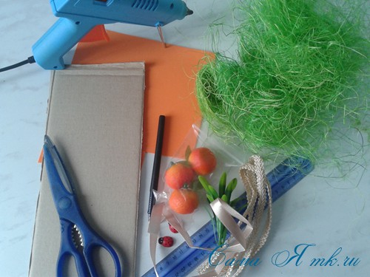

Рисуем будущий топиарий прямо на гофрокартоне, из которого будем вырезать заготовку. Размеры по желанию: от топиариев побольше — с кроной диаметром 9-10 см до самых миниатюрных. Чтобы нарисовать крону, даже не обязательно иметь под рукой циркуль, используйте кружку подходящего размера или же, например, бобину скотча.
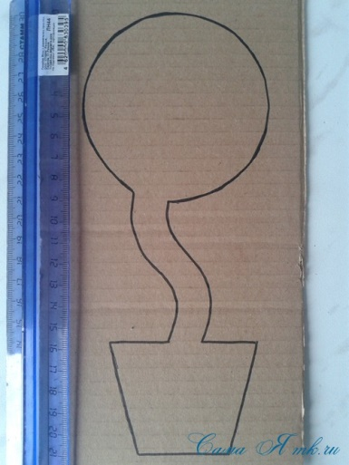
Помимо основной заготовки вырезаем 2 дополнительных детали: первую — чтобы укрепить ствол, вторую — добавить объем горшочку.
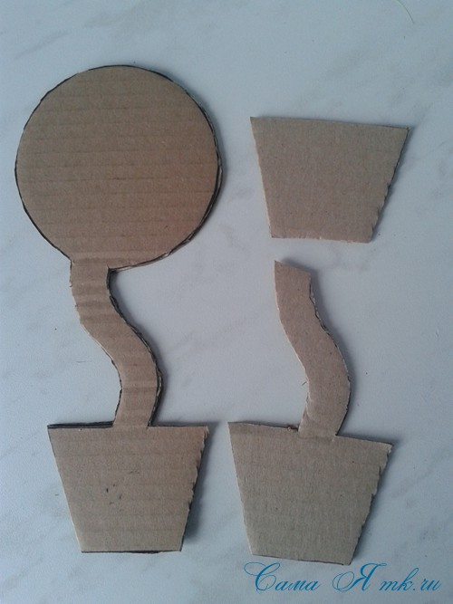
Все детали будем клеить на термоклей…
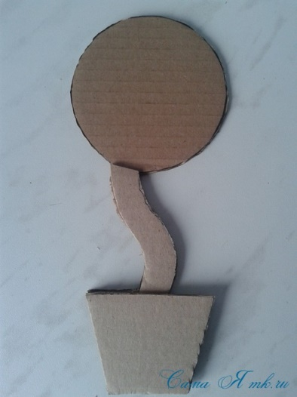 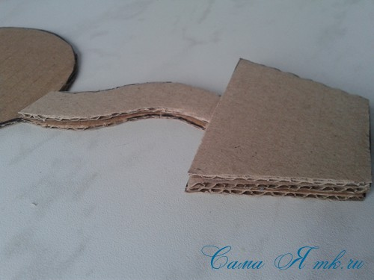
Обратную сторону можно декорировать совершенно любым подходящим материалом, все что есть у Вас под рукой: начиная от обычной цветной бумаги или льняной ткани, заканчивая таким интересным для рукоделия материалом, как фоамиран. Из фома вырезаем круг чуть больше диаметра кроны топиария.
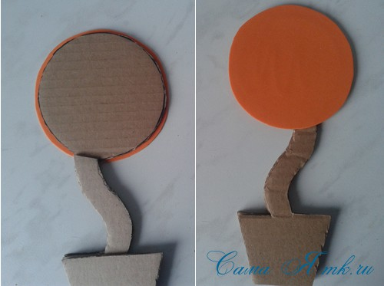
Оформляем горшочек… Весь лишний материал срезается, поэтому точные размеры выкроек не важны. Ствол красиво окручиваем лентой атласа.
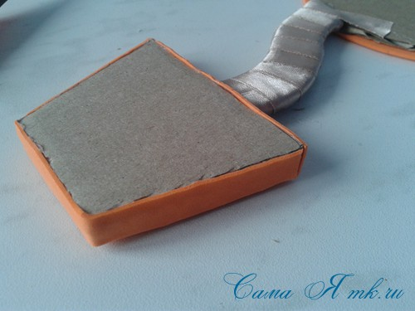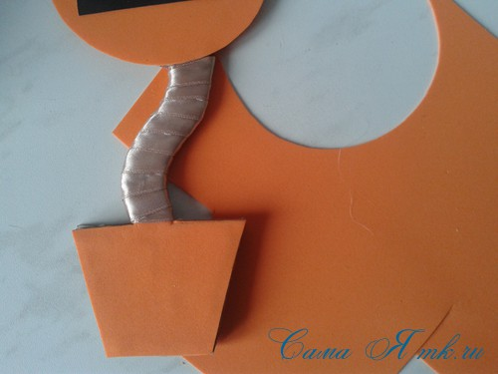

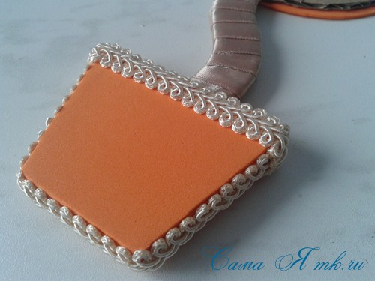
С обратной стороны наклеиваем магнитную ленту.
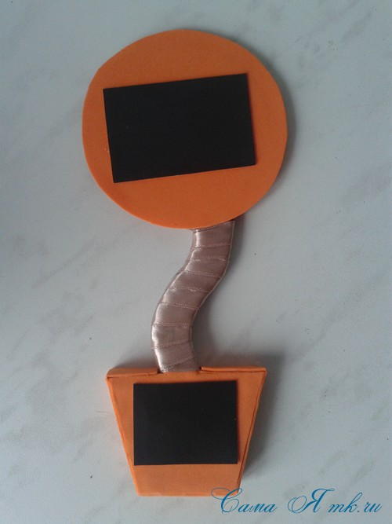
Это будет лицевая сторона топиария…
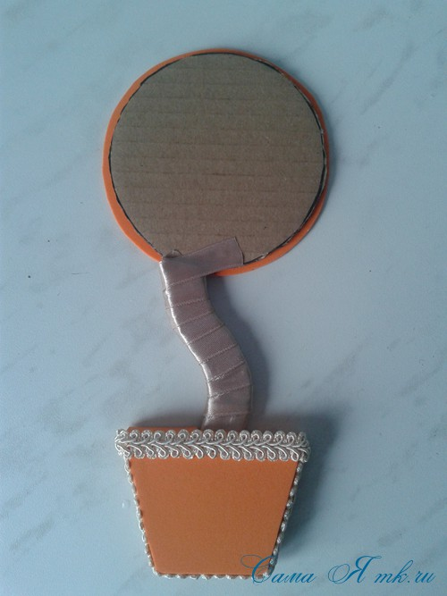
Украшать такие миниатюрные деревца можно так, как подскажет Вам Ваша фантазия и имеющиеся в наличии материалы. У меня сегодня мандариновое дерево, поэтому использую шарики из сизаля и декоративные мандаринки. Чтобы получить шарик из сизаля: отрываем небольшой кусок волокна, немного сминаем руками и начинаем крутить шарик, как из пластилина.
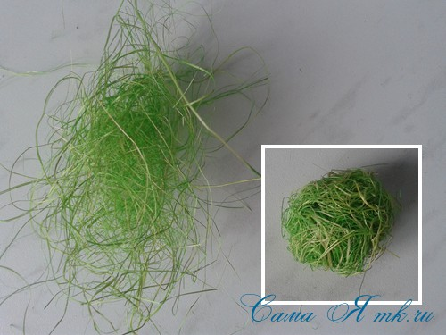
Делаем нужное нам количество шариков.
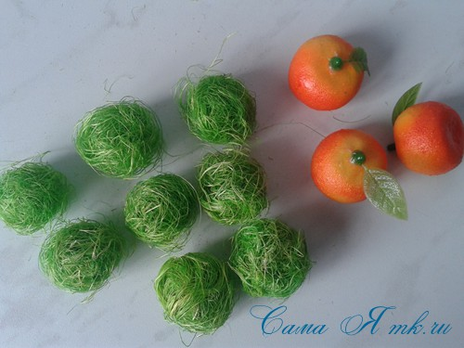
Все фиксируем на термоклей…
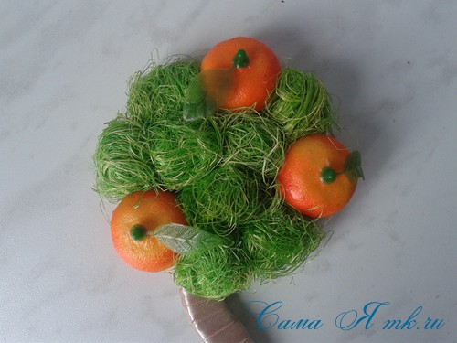
Дополняем травушкой и жучками…
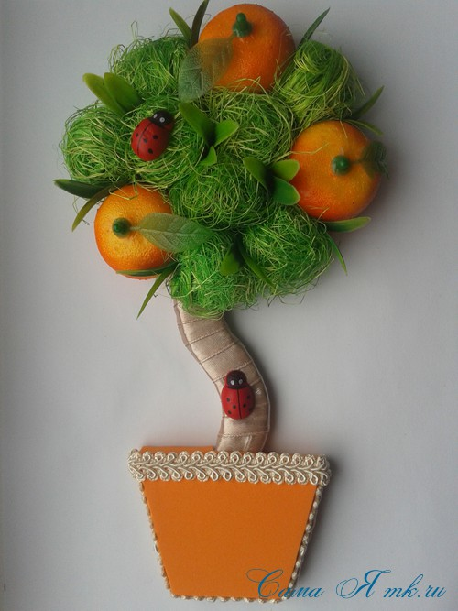

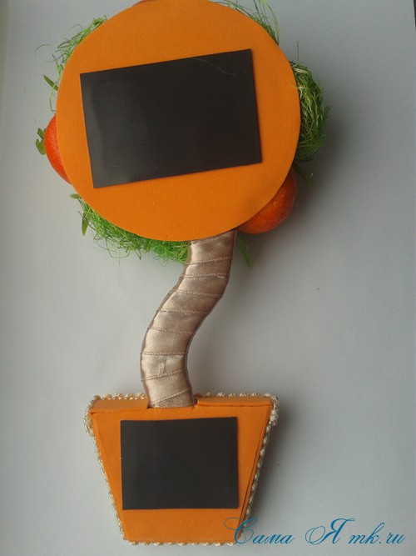
Яркие и необычные, такой сувенир никогда не останется без внимания, и будет дарить Вам хорошее настроение долгие годы!
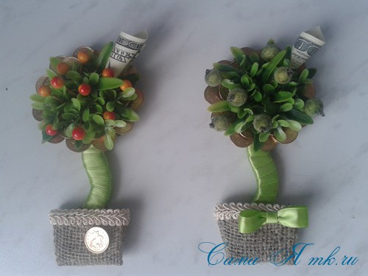
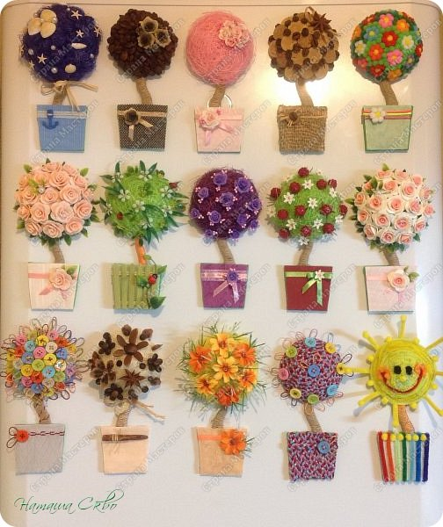
Творите с удовольствием!

